○政治資金規正法に基づく写しの交付に関する規程
平成二〇年一二月二六日
選挙管理委員会規程第一号
改正 令和元年六月二八日選管規程第一号
政治資金規正法に基づく写しの交付に関する規程を次のように定める。
政治資金規正法に基づく写しの交付に関する規程
(趣旨)
第一条 この規程は、政治資金規正法(昭和二十三年法律第百九十四号。以下「法」という。)第二十条の二第二項の規定に基づく、収支報告書又は政治資金監査報告書(以下「収支報告書等」という。)の写しの交付について必要な事項を定めるものとする。
(写しの交付の請求)
第二条 法第二十条の二第二項の規定により収支報告書等の写しの交付を請求するときは、別記第一号様式(以下「交付請求書」という。)によるものとする。
2 東京都選挙管理委員会(以下「委員会」という。)は、交付請求書に形式上の不備があると認めるときは、請求者に対し、その補正を求めるものとする。この場合において、委員会は、請求者に対し、補正の参考となる情報を提供するものとする。
(交付通知)
第三条 委員会は、収支報告書等の写しを交付するときは、請求者に対し、その旨並びに交付する日時及び場所を書面(別記第二号様式)により通知(以下「交付通知」という。)をするものとする。
2 委員会は、収支報告書等の写しの交付を請求されたときは、遅滞なく交付通知をするものとする。
3 委員会は、やむを得ない理由により、速やかに交付通知をすることができないときは、請求があった日から六十日以内に交付通知をするよう努めるものとする。ただし、前条第二項の規定により補正を求めた場合にあっては、当該補正に要した日数は、当該期間に算入しない。
(写しの交付)
第四条 収支報告書等の写しの交付を受けるときに提出する交付申込書は、別記第三号様式のとおりとする。
2 委員会は、収支報告書等の写しを交付するときは、東京選挙管理委員会関係手数料条例(平成二十年東京都条例第百三十五号)別表に規定する手数料額を受領するものとする。
(委任)
第五条 この規程に定めるもののほか、収支報告書等の写しの交付について必要な事項は、別に定める。
附 則
(施行期日)
この規程は、平成二十一年一月一日から施行する。
附 則(令和元年選管規程第一号)
1 この規程は、令和元年七月一日から施行する。
2 この規程の施行の際、この規程による改正前の東京都選挙管理委員会規程の様式(この規程により改正されるものに限る。)による用紙で、現に残存するものは、所要の修正を加え、なお使用することができる。
別記
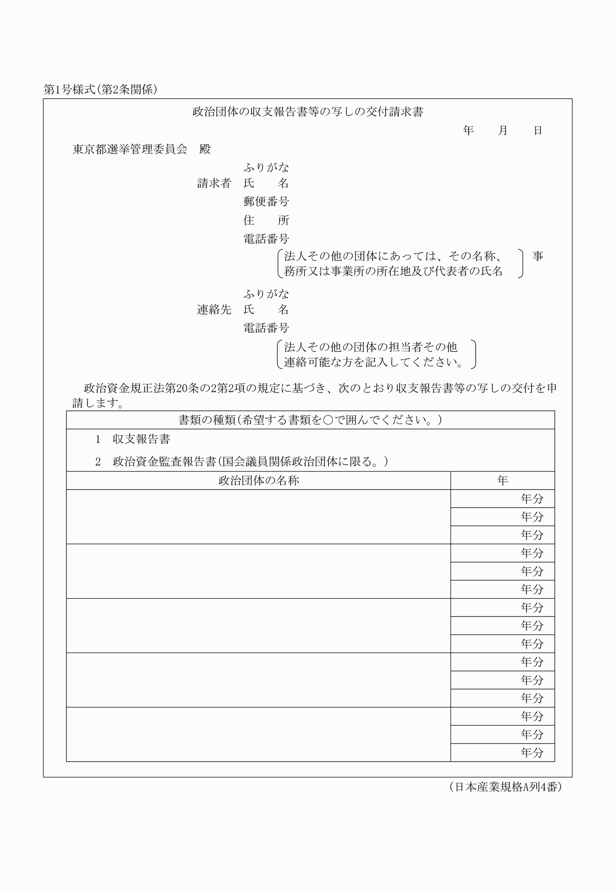
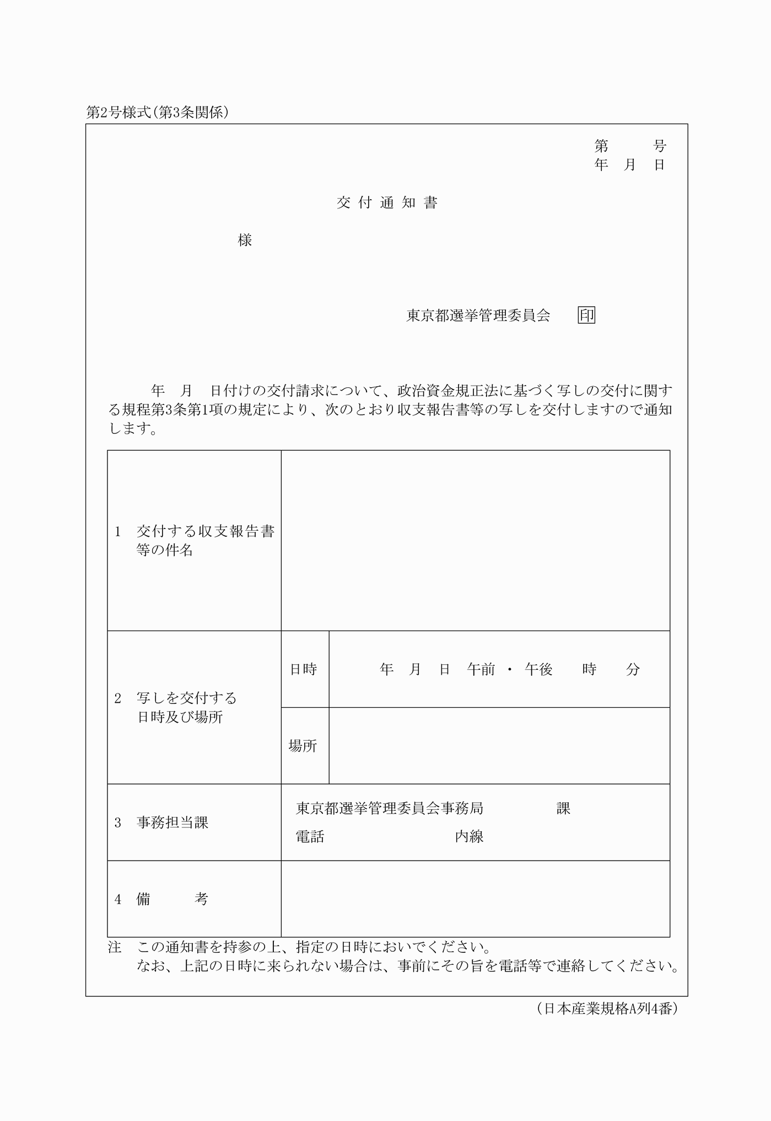
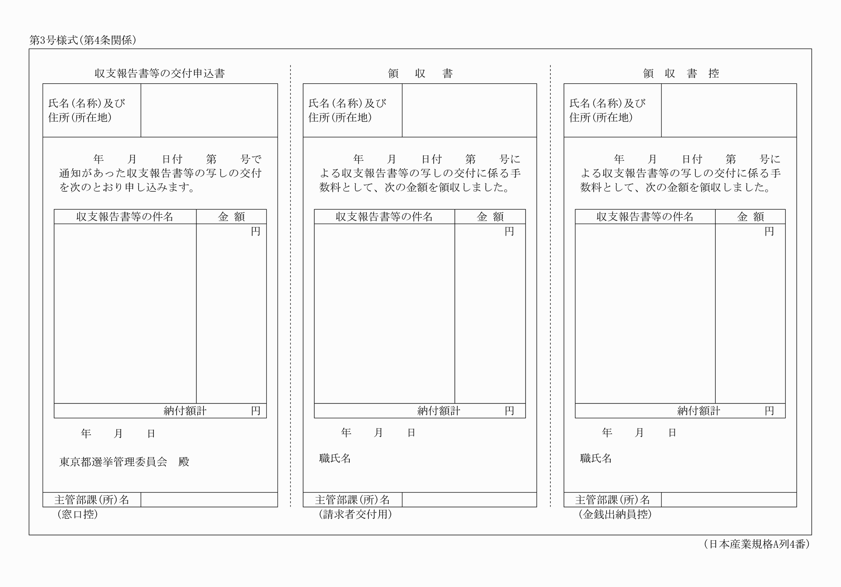
別記
第1号様式(第2条関係)
(令元選管規程1・一部改正)
第2号様式(第3条関係)
(令元選管規程1・一部改正)
第3号様式(第4条関係)
(令元選管規程1・一部改正)

